Тема проекта по ОРКСЭ:
«Семейный календарь»

Выполнила:
Ученица 4А класса
Росс Роза
Проверила:
Закирова Ольга Юрьевна

2020 г.
Введение: Одним из эффективных способов организовать и упорядочить вашу жизнь и жизнь вашей семьи является Семейный Календарь . Несмотря на наличие всевозможных электронных гаджетов и напоминалок я настоятельно рекомендую обзавестись этим нехитрым предметом. На уроках ОРКСЭ мы научились делать свой « Семейный» календарь. Его делать оказалось очень интересно, если подключить творчество и фантазию это еще и ярко. Создавая его я узнала много новых дат , праздников, в том числе религиозных. Семейный календарь помогает информировать всех членов семьи о предстоящих общих и индивидуальных занятиям и делах.
Часть семейного календаря включает в себя сведения: о праздновании дней рождений самых близких мне людей в моей семье.
Основная часть:
Январь
20 января День Рождение моего папы!
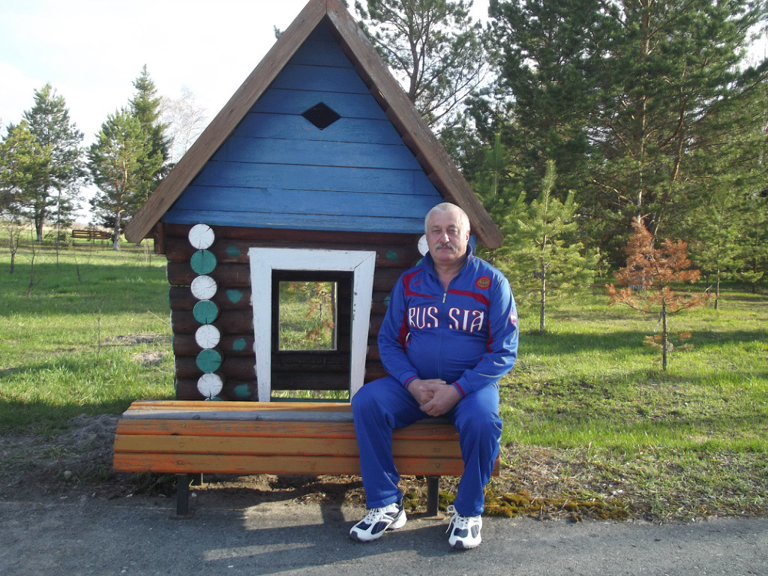

Февраль
16 февраля День Рождение моей бабушки!


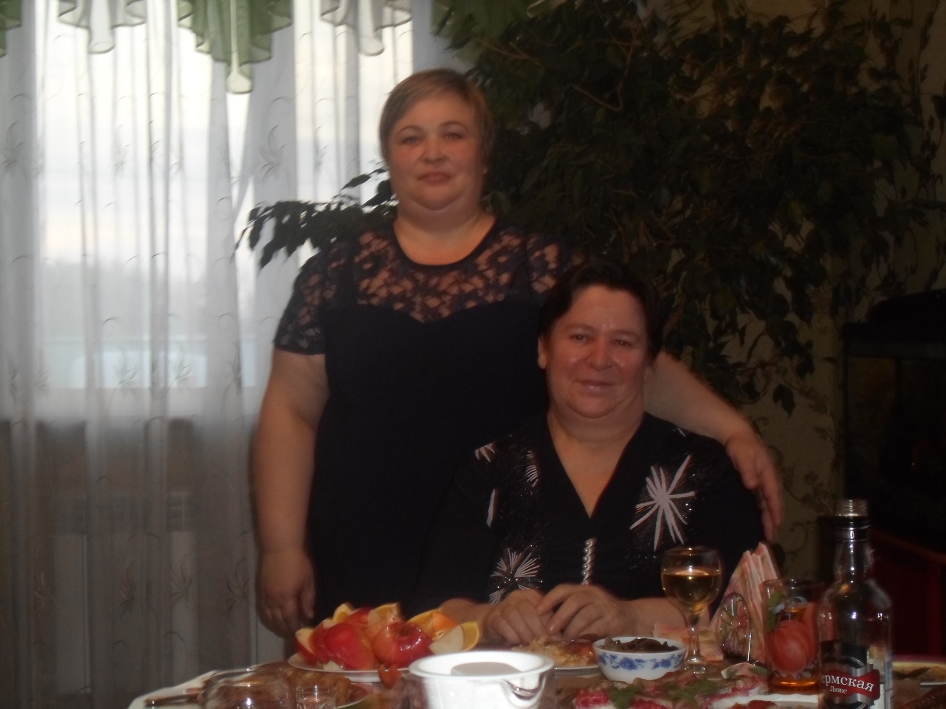
Март
12 марта День Рождение моей мамы!
14 марта День Рождение племянника Никиты!




Апрель
3 апреля День Рождение племянника Ильи!


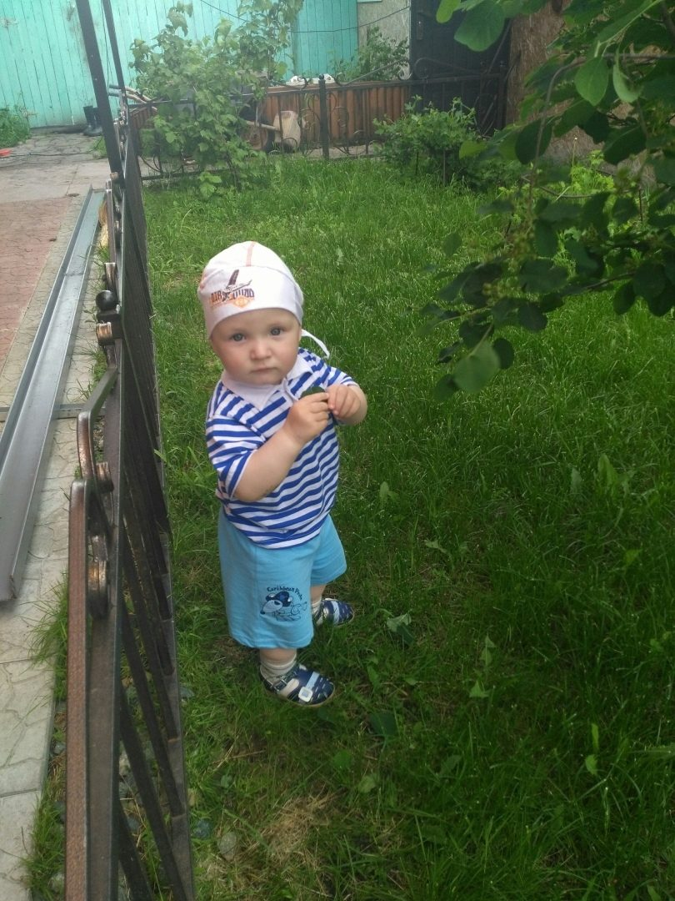
Май
13 мая День Рождение моего брата Евгения!
16 мая День Рождение моей тёти Лены! 



Июнь
19 июня моё День Рождение!
25 июня День Рождение моей сестры Натальи!


Июль
11 июля День Рождение моего брата Димы!




Август
6 августа День Рождение моей внучатой бабушки!



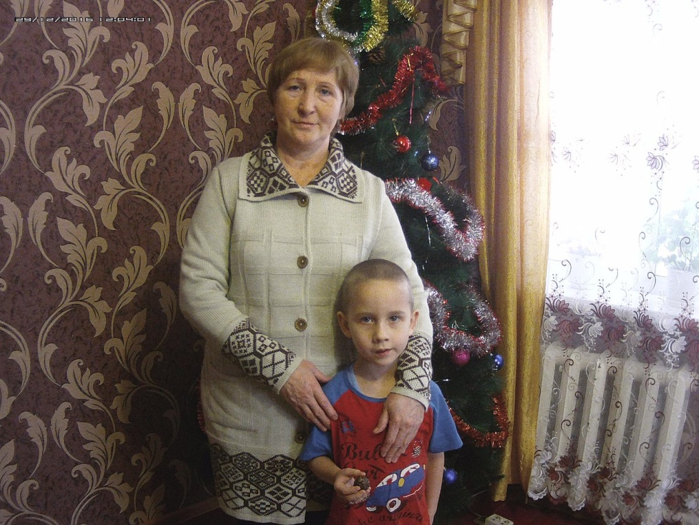

Сентябрь
15 сентября День Рождение моей прабабушки Мавлюга Шаяхметовна!



Октябрь
25 октября День Рождение моего дяди Сергея!


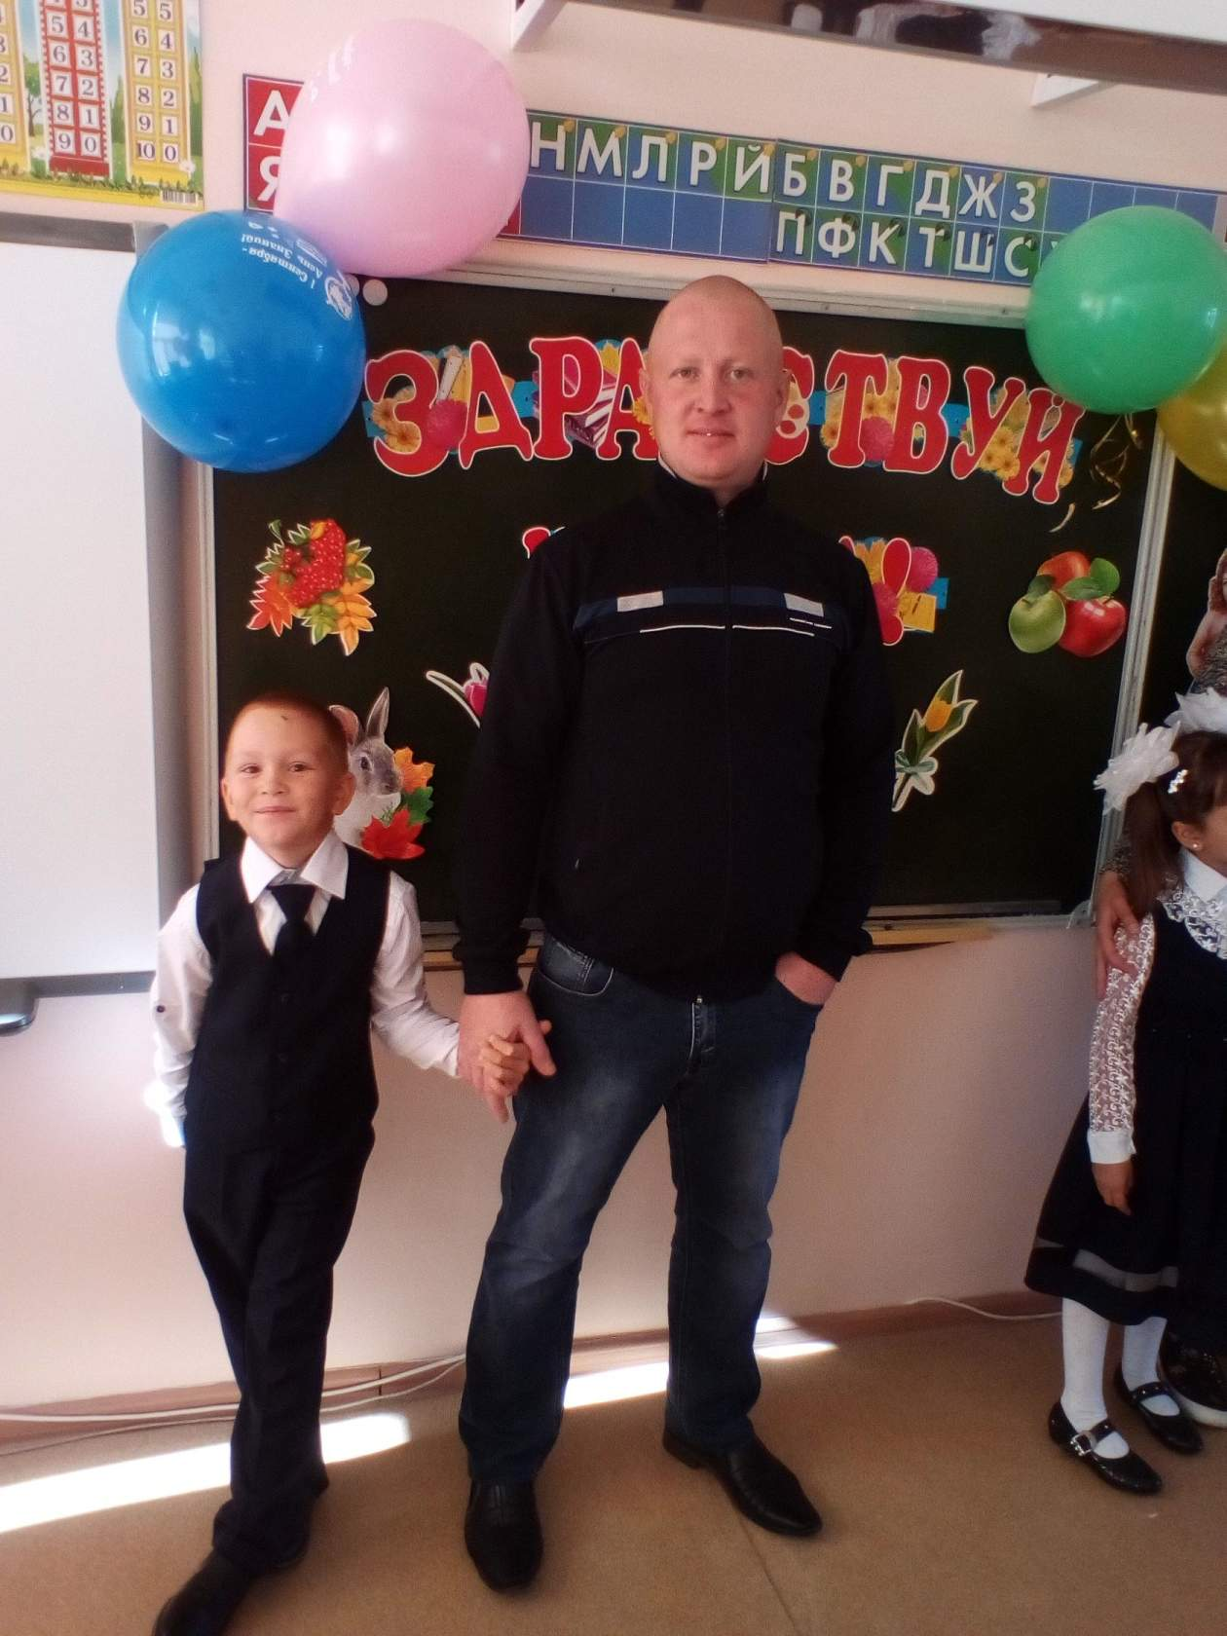

Ноябрь
24 ноября День Рождение моей двоюродной тёти Светланы!

Декабрь
15 декабря День Рождение моей прабабушки Анны!


